
毕业论文（设计）开题报告

题目：基于微信小程序的校园跑步打卡与社交系统

学院：信息科学与工程学院
专业：计算机科学与技术
学生姓名：徐杰
学号：632207060507
指导教师：周翔

一、选题背景
在“健康中国 2030”与“体育强国”的双重战略背景下，提高全民健康水平，增强国民体质，尤其是大学生的体质，成为了国家发展的重要任务。然而，近年来的数据显示，大学生体质健康水平连续十年下滑，这引起了社会各界的广泛关注。在此背景下，课外跑步成为了各高校最容易落地的干预手段，旨在通过增加学生的体育锻炼，提高其身体素质。
传统“校园跑”模式通常依赖人工盖章、定点打卡，这种模式存在诸多痛点，如代跑现象严重、数据孤岛问题突出、激励措施不足、社交元素缺失等。为了解决这些问题，我们提出了一种基于微信小程序的校园跑步打卡与社交系统，利用小程序“用完即走、无需下载”的特性和Uni-app一次开发多端运行的优势，快速构建一个“轻量化+社交化+游戏化”的校园跑步平台。
首先，“轻量化”是该平台的一大特点。微信小程序具有启动速度快、占用内存小、操作便捷等优点，学生可以随时随地打开小程序进行跑步打卡，极大地提高了跑步锻炼的便利性。同时，Uni-app一次开发多端运行的优势，使得该平台能够在不同的设备和操作系统上无缝运行，提供了更好的用户体验。
其次，“社交化”是该平台的另一大特点。通过融入社交元素，如好友排行榜、跑步小组、跑步轨迹分享等功能，学生可以在跑步过程中与好友互动，增强跑步的趣味性和挑战性，从而提高跑步的积极性和持续性。同时，社交化的特性也有助于形成良好的运动氛围，促进学生之间的交流与合作。
最后，“游戏化”是该平台提升学生跑步积极性的又一关键策略。通过设置任务挑战、成就系统、虚拟奖章等游戏化元素，将跑步锻炼转化为一种游戏体验，让学生在完成任务、获得成就的过程中享受到跑步的乐趣，进而激发其内在的运动动力。
此外，该平台还能够打通教务、体育、学工三方数据，实现数据的互联互通，形成可持续、可复制的“智慧体育”样板。通过对学生跑步数据的收集和分析，学校可以更好地了解学生的运动情况，为制定更加科学合理的体育教学和健康管理政策提供依据。
综上所述，基于微信小程序的校园跑步打卡与社交系统，通过“轻量化+社交化+游戏化”的设计理念，不仅能够有效地解决传统“校园跑”模式存在的痛点，还能够激发学生的跑步热情，提高其体质健康水平，为实现“健康中国 2030”与“体育强国”的战略目标贡献力量。
二、国内外现状
随着《国家学生体质健康标准》等政策的持续推进，国内高校已率先开启“小程序+跑步”的校园运动数字化探索，多所头部高校的实践成果验证了该模式的落地可行性，但普遍陷入“功能有效但体验不足”的瓶颈。
北京大学“Running 乐跑”小程序覆盖全校3万余名学生，采用“GPS轨迹追踪+校园打卡点验证”模式，2025年校园跑参与率达89.2%，有效提升了学生周均运动时长1.2小时，但防作弊维度单一的问题凸显——仅依赖轨迹数据导致代跑、骑共享单车刷公里数等违规行为频发，据北青报2025年调研数据，该校约21.7%的学生承认或知晓代跑行为存在。同济大学“跑鸭”小程序引入人脸识别打卡机制，一定程度上遏制了代跑，但因仅在起点/终点进行人脸核验，部分学生通过“中途换人接力”“提前录屏刷脸”规避监管，违规率仍达12.3%；同时其社交功能仅止于点赞、评论，未构建起陪伴式运动场景，受访的肥胖学生中，72%表示“跟不上集体节奏，无人交流导致放弃运动”。浙江大学“校园健康运动挑战”小程序推出组队跑步模式，将班级作为运动单位，2025年组队参与率达67%，但激励体系存在明显短板：激励池仅设置学期末兑换通道，奖品以文具、基础运动装备为主，更新周期长达4个月，超63%的学生表示“初期有动力，后期因激励滞后逐渐懈怠”，运动留存率从开学初的78%降至学期末的31%。
整体而言，国内校园跑步小程序已完成从0到1的模式验证，但在防作弊技术整合、社交场景构建、即时激励机制三个核心维度存在系统性缺陷，未能形成“技术约束-社交陪伴-即时反馈”的正向循环，难以从根本上激发学生的主动运动意愿。
国外跑步数字化产品起步更早，形成了“商业社交平台+专业硬件配套”两大阵营，但均未适配国内高校“大批量、低成本、强校园属性”的核心需求。
以Strava、Nike Run Club为代表的商业社交平台，主打全球范围内的运动社区生态：Strava拥有超1亿全球用户，支持创建校园俱乐部、分享跑步路线，2024年北美高校用户占比达18%，但其核心逻辑是城市社交，未对接高校学分体系、校园专属运动场景，国内高校学生使用时，无法将运动数据与第二课堂学分、体育成绩挂钩，实用性大幅降低；Nike Run Club依托耐克的品牌资源，提供个性化训练计划、全球赛事报名等服务，但更侧重专业跑者的进阶需求，针对校园新手的轻量化引导不足，且未适配国内微信生态，学生需单独下载App，触达成本远高于微信小程序。
Garmin、Fitbit等专业硬件平台则以精准运动数据监测为核心，心率、步频、运动轨迹等数据精度达行业顶尖水平，但硬件门槛极高：入门款Garmin运动手表售价约399元，Fitbit智能手环约299元，对于国内高校动辄数千人的学生群体而言，全员配备的成本超百万元，完全不符合高校“低成本、大批量”的推广需求，仅能覆盖少数专业跑者，无法服务全体学生的体质提升需求。
三、主要内容
本项目旨在利用“随时可跑、即时反馈”的微信小程序，把碎片化时间转化为有效运动量，力争在一个学期内使目标用户 5 km 跑完赛率提升 30 %，体测合格率提升 10 %，实现《“健康中国 2030”规划纲要》对大学生体质的硬性指标要求。本项目沿用“小程序端—后端—网页管理端”三级架构，将校园跑步场景抽象为“打卡记录、社交互动”两大核心模块，具体功能如下：
1.学生端模块：
（1）用户与跑步记录模块：用户注册/登录、个人中心、跑步打卡（开始/暂停/结束）、实时轨迹、数据记录。
（2）游戏化激励模块：个人成就（勋章/等级）、任务系统（每日/每周/赛季）、校园/学院/班级三级排行榜。
（3）社交互动模块：跑步动态分享、点赞评论、跑团群聊、活动报名。
（4）首页轮番图：当日跑步榜首、热搜动态、活动推荐。
2.后端模块：
后端以 SpringBoot+MySQL 为主，Redis 缓存排行榜。
- 网页管理模块：
- 学生管理：查看学生列表、学生详情页。
- 内容运营：内容审核（敏感词命中、用户举报、算法疑似内容进入待审队列，审核动作包括通过、拒绝、下架、删除、禁言；支持批量操作）、热门推荐干预（可手动置顶)。
- 活动广场后台:发布线上活动、跑步教程管理。
- 勋章等级体系：勋章库维护、等级称号。
- 日志：日志审计。
基于微信小程序框架开发，负责用户交互界面。前端使用 IDEA及小程序组件库构建。调用小程序开放能力，如获取用户信息、实时定位、运动步数、订阅消息、相机扫码、社交分享等。后端以 SpringBoot+MySQL 为主。整个系统的功能图如图1所示：
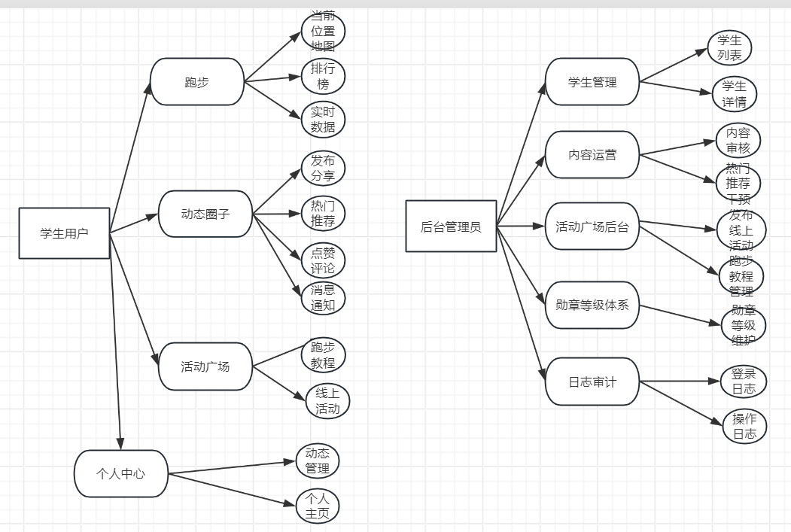
图1 系统功能设计图
四、方案与计划
（一）方案安排：
1、文献搜集。通过在知网等相关网站查阅关于基于微信小程序的校园跑步打卡与社交系统的相关文献，了解与分析微信小程序校园乐跑APP的功能需求。
2、需求和可行性分析。根据搜集的微信小程序校园乐跑APP的文献，确认小程序的功能需求，完成需求报告。
3、系统框架设计与实现。使用学习的技术编写基于微信小程序的校园跑步打卡与社交系统，完成前端与后端的技术操作，完成系统功能与设计。
4、完善毕业设计、撰写毕业论文。进一步优化系统，编写毕业论文。
（二）技术路线
本项目前端使用微信小程序框架，用 HTML5+CSS3+JavaScript 写页面，交互逻辑， ColorUI 组件、tabBar、下拉刷新等代码。后端使用 Spring Boot 体系：同样提供 RESTful 接口， RunRecord，Service 层增加轨迹相似度校验、积分计算、排行榜刷新三个业务方法，Controller 加 @PathVariable("/rank/{semester}") 支持学期榜。数据层 MySQL+Redis 组合。网页管理端 Vue2+HBuilder 工程，使用 axios 调用 Spring Boot 提供的接口，权限拦截使用 JWT Filter。最终用微信开发者工具填入跑步小程序的 AppID 真机调试，云开发环境免域名备案。
- 重点难点：
1、界面优化。系统调用腾讯地图，校园跑步小程序的首屏即地图，为满足不同机型的用户体验感，界面需不断优化。
2、数据库设计。编写系统程序的前提是完成数据库的设计，因此数据库设计尤为重要，分析系统需求功能，完成数据库的设计。
3、框架部署。系统采用 Spring Cloud 微服务架构，需要完成系统前后端的完整连接，保证系统的顺利运行，所以需要不断调试。
4、论文撰写。论文是对系统功能的陈述，撰写论文以便读者更加了解微信小程序校园乐跑，对其更好的优化。
（四）进度计划：
1、2025.12.23-2025.12.26 通过查阅资料和文献，分析“校园乐跑”平台相关内容，制定技术路线和实施方案，完成开题报告；
2、2025.12.31-2026.1.6 具体功能进行详细调研和需求分析；
3、2026.2.17-2026.3.9 系统初步设计；
4、2026.3.10-2026.4.20 系统详细设计和编码实现；
5、2026.4.21-2026.4.27 系统测试与调试；
6、2026.4.21-2026.5.11 毕业设计(论文)撰写和答辩准备；
- 开题纪要
指导老师：周翔、米波、黄昱泽。
- 问：为什么会选择这个课题进行研究？
答：这个课题来源于导师的项目，在选择这个课题之前，与导师进行了详细的沟通，对课题有了一定的了解和关注，最终确定了这个课题。
- 问：本论文你主要做了什么？
答：我查找了大量文献和报刊，对这些资料进行了精读，并结合国内外研究现状，对大学生体质健康水平下滑问题进行了归纳总结，在此基础上，提炼出本课题的核心。
- 问：为什么一定是“微信小程序”而不是支付宝/抖音小程序？
答：小程序‘用完即走、无需下载’且微信生态触达成本最低，支付宝小程序在本校渗透率 < 30 %，抖音小程序被教务认定为“娱乐化风险”。
（4）问：Redis 宕机排行榜怎么办？
答：“Redis 缓存排行榜”内存库只提速，MySQL 里存源数据，宕机 3 s 内切到 SQL 查询，降级显示，用户无感知。
（5）问：活动图文被恶意刷评论？
答：后端管理员“内容审核”敏感词+用户举报双队列，审核员后台“通过/拒绝/下架/禁言”四选一，批量操作。
（6）问：活动如何推荐给学生？
答：根据学生个人爱好可以在活动广场选择自己感兴趣的活动，系统推荐学生喜好的活动。
六、主要参考文献
[1]张晓明等. 校园健康运动挑战与积分系统的设计与实现[J].2025
- 微信小程序校园跑步社交平台开发与MySQL数据库应用[Z].2024
- “跑鸭”微信小程序功能设计说明书[Z].2023
- 北京大学社会学系. 大学生跑团组织中的社会关系及其运行机制[R]. 2023
- 校园社交运动微信小程序的设计与实现[J]. 维普期刊, 2022
- 重庆大学 SRTP 项目立项答辩材料[Z]. 2022
- 高洪涛. 微信小程序性能优化与实践[J]. 信息技术与标准化， 2020(10): 70-73.
- 王伟， 李静. 基于移动互联网的校园健康跑系统设计与实现[J]. 现代电子技术， 2019, 42(18): 105-108.
- Strava: A Case Study on Gamification and Social Networking in Fitness.
- 刘畅， 张华. 基于LBS的校园社交应用设计与研究[J]. 计算机技术与发展， 2018, 28(5): 178-181.
- 陈国权， 马贵成. 信息系统与组织行为[M]. 北京： 清华大学出版社， 2016.
- Deci, E. L., & Ryan, R. M. (2000). The “what” and “why” of goal pursuits: Human needs and the self-determination of behavior. Psychological Inquiry, 11(4), 227-268.
- Zhao, L., & Lu, Y. (2012). Enhancing perceived interactivity through network externalities: An empirical study on micro-blogging service satisfaction and continuance intention. Journal of the Association for Information Systems, 13(10), 1-31.
- Li, I., Dey, A. K., & Forlizzi, J. (2010, April). A stage-based model of personal informatics systems. In Proceedings of the SIGCHI Conference on Human Factors in Computing Systems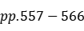. ACM.
- Meng, J., & Dai, Y. (2021). Social comparison and social media in fitness: A literature review. International Journal of Environmental Research and Public Health, 18(22), 12134.
- Fogg, B. J. (2009). A behavior model for persuasive design. In Proceedings of the 4th International Conference on Persuasive Technology(p. 40). ACM.

